Č.j.

SMLOUVA O DÍLO – PĚSTEBNÍ ČINNOST
uzavřená na základě dohody smluvních stran podle ustanovení § 2586 a následujících zákona č.89/2012 Sb., občanský zákoník (dále jen „občanský zákoník“).

Objednavatel:
Organizace: Obec Kluky
Sídlo: Kluky 33, 294 26 Skalsko
IČ: 00509400
Číslo účtu: 31129181, kód banky: 0100
Telefon: +420 724 162 914
E-mail: oukluky@seznam.cz
Zastoupená starostkou Blankou Skramuskou
na straně jedné

a

Zhotovitel:
Firma:
Sídlo:
IČ:
DIČ:
Zápis v rejstříku MK ČR:
Zastoupení:
Bankovní spojení:
Číslo účtu:
Osoba oprávněná k jednání:
Telefon/fax:
E-mail:

na straně druhé

níže uvedeného dne, měsíce a roku uzavřely tuto Smlouvu o dílo (dále jen Smlouvu)

- Předmět plnění
  - Zhotovitel se touto Smlouvou zavazuje poskytovat pro Objednavatele pěstební činnosti uvedené v příloze P-3 dle pokynů Odborného lesního hospodáře obce Kluky (dále jen jako OLH) a to na vlastní náklady a své nebezpečí.
  - Objednavatel se zavazuje platit zhotoviteli za provedené práce cenu sjednanou touto Smlouvou v příloze P-3. V případě, že je cena stanovena v určitém rozsahu dle náročnosti / terénu atp., bude posouzení náročnosti provedeno OLH a výsledná cena dohodnutá při zadávání prací a uvedena v Zadávacím listu.
  - Rozsah a specifikace podmínek provádění činností podle Smlouvy jsou obsaženy v Zadávacím listu (vzor Zadávacího listu tvoří přílohu P-4 této Smlouvy). Zadávací list vytváří a Zhotoviteli předává OLH. Zhotovitel je povinen Zadávací listy od OLH průběžně přebírat a převzetí těchto Zadávacích listů písemně potvrzovat. Potvrzením přijetí stvrzuje Zhotovitel souhlas s rozsahem a termíny specifikovanými v Zadávacím listu. Nepřevzetí Zadávacího listu, nebo nedodržení rozsahu prací a termínů v Zadávacím listu je považováno za podstatné porušení Smlouvy za strany Zhotovitele.

- Místo a termín plnění
Místo plnění: Lesní pozemky ve vlastnictví obce Kluky
Zahájení prací: 1. 6. 2024
Termín dokončení díla: 31. 12. 2025

- Cena
Ceny za provádění jednotlivých činností jsou uvedeny v příloze P-3 Smlouvy (Ceník pěstebních činností). Tyto ceny jsou platné a závazné do 31. 12. 2024. Nejpozději k 1. 12. 2024 předloží zhotovitel objednavateli aktualizovaný ceník ke schválení. Po jeho schválení budou ceny aktualizovány formou dodatku ke smlouvě o dílo. Ceny jsou uvedeny včetně daně z přidané hodnoty (DPH). Změna cen je možná pouze přijetím dodatku k této smlouvě.

- Platební podmínky
  - Zhotovitel fakturuje po předání provedených prací na základě Výrobně mzdového listu (vzor Výrobně mzdového listu tvoří přílohu P-5 této Smlouvy) potvrzeného OLH.
  - Zhotovitel je povinen fakturovat cenu za provedenou část díla (dílčí plnění podle zákona č.235/2004 Sb., o dani z přidané hodnoty, ve znění pozdějších předpisů) vždy za období kalendářního měsíce. Za den uskutečnění zdanitelného plnění se považuje poslední den příslušného kalendářního měsíce. Zhotovitel vystaví daňový doklad (fakturu) do 15 dnů ode dne uskutečnění zdanitelného plnění a neprodleně jej doručí Objednavateli a to elektronicky na emailovou adresu Objednavatele.
  - Doba splatnosti daňových dokladů (faktur) je stanovena na 30 dnů ode dne doručení daňového dokladu Objednavateli.
  - Objednavatel je oprávněn Zhotoviteli přede dnem splatnosti vrátit příslušný daňový doklad, pokud takový daňový doklad nemá stanovené náležitosti nebo má jiné závady v obsahu nebo formě stanovené obecně závaznými předpisy, a to s uvedením důvodů vrácení. Zhotovitel je povinen v případě vrácení daňového dokladu vyhotovit daňový doklad nový. Důvodným vrácením daňového dokladu přestává běžet původní lhůta splatnosti. Nová lhůta v původní délce splatnosti běží znovu ode dne doručení opraveného nebo nově vystaveného daňového dokladu.

- Podmínky provádění díla, práva a povinnosti smluvních stran
  - Zhotovitel je povinen provádět činnosti dle Zadávacího listu a v termínech určených OLH, dodržovat termíny v Zadávacích listech a ostatní podmínky dané Smlouvou.
  - Zhotovitel před započetím prací převezme pracoviště a seznámí se s požadovaným technologickým postupem prováděných pěstebních prací.
  - Zhotovitel garantuje kvalitu dodaného sadebního materiálu v souladu s platnou vyhláškou a normami ČSN, dbá na řádnou manipulaci se sadebním materiálem tak, aby nedocházelo k jeho poškození, nebo snížení kvality v důsledku nesprávného zacházení.
  - Odběratel si je vědom, že v případě sadebního materiálu lesních dřevin se jedná o živý materiál a připouští přirozenou toleranci následného nepřijetí materiálu do výše 20% z celkového množství zalesněných sazenic. V případě podzimního zalesnění dodavatel garantuje životaschopnost sadebního materiálu danou narašením a to do 30. 4. následujícího roku. Reklamace jarního zalesnění, uplatňované po 15. 7. nebudou akceptovány.
  - Zhotovitel dbá na bezpečnost a dodržuje zásady popsané v přílohách P-1 a P-2.
  - Zhotovitel při provádění práce používá technologie šetrné k životnímu prostředí.

- Odpovědnost za vady, smluvní pokuty a úrok z prodlení
  - V případě prodlení s úhradou peněžního závazku má oprávněná smluvní strana nárok na uplatnění úroku z prodlení vůči povinné smluvní straně ve výši 0,05 % z dlužné částky za každý i započatý den prodlení.
  - Zhotovitel odpovídá Objednavateli za škodu, kterou mu způsobil v souvislosti s prováděním díla porušením svých povinností z této Smlouvy.
  - Uplatněním nároku na zaplacení smluvní pokuty ani jejím skutečným uhrazením na základě Smlouvy nezaniká povinnost Zhotovitele splnit povinnost, jejíž plnění bylo zajištěno smluvní pokutou a Zhotovitel je i nadále povinen ke splnění takovéto povinnosti.
  - Smluvní pokuta je splatná do 14 dnů po doručení oznámení o uložení smluvní pokuty Objednavatelem příslušnému Zhotoviteli.
  - Sankce vůči Zhotoviteli vyplývající z nesplnění dohodnutého objemu prací ve sjednaném čase, množství a kvalitě:

Objednavatel může uplatnit smluvní pokutu vůči Zhotoviteli:
- Pokud se Zhotovitel ocitne v prodlení s prováděním činnosti oproti termínu plnění prací, a to ve výši 30% z finančního objemu nesplněné části závazku za každý i započatý kalendářní měsíc prodlení.

- Převzetí díla
O převzetí díla a předání pracoviště bude sepsán předávací protokol. Předávacím protokolem se rozumí Výrobně mzdový list s potvrzením OLH o:
- celkovém množství provedených prací
- převzetí práce v odpovídající kvalitě, u nedostatků se uvedou smluvní pokuty.

- Doba trvání Smlouvy, ukončení platnosti Smlouvy
  - Tato Smlouva se uzavírá na dobu určitou do 31. 12. 2025.
  - Planost a účinnost této smlouvy končí:
  - Uplynutím doby platnosti smlouvy,
  - Dohodou obou smluvních stran,
  - Zánikem jedné ze smluvních stran,
  - Odstoupením od smlouvy - viz dále.

  - Kterákoliv ze smluvních stran je oprávněna od této smlouvy ihned odstoupit v případě podstatného porušení Smlouvy druhou smluvní stranou. Podstatným porušením Smlouvy ze strany Zhotovitele se rozumí zejména opakované nekvalitní provedení prací, na které Objednavatel Zhotovitele upozornil. Podstatným porušením Smlouvy ze strany Objednavatele se rozumí zejména prodlení Objednavatele s uhrazením sjednané ceny za provedení díla delší než 1 měsíc. Odstoupení nabývá účinnosti dnem doručení druhé smluvní straně a jeho účinky se řídí příslušnými ustanoveními občanského zákoníku.

- Závěrečná ustanovení
  - Smlouva nabývá platnosti a účinnosti dnem podpisu oběma smluvními stranami.
  - Smlouva může být doplňována nebo měněna pouze písemnými dodatky podepsanými oběma smluvními stranami.
  - Smlouva se řídí právním řádem České republiky, zejména příslušnými ustanoveními občanského zákoníku. Veškeré spory mezi smluvními stranami budou řešeny přednostně dohodou, nedojde-li k dohodě, budou spory řešeny v řízení před obecnými soudy České republiky.
  - Smlouva je vyhotovena ve dvou stejnopisech s platností originálu, z nichž každá smluvní strana obdrží po jednom.
  - Smluvní strany prohlašují, že s obsahem této Smlouvy souhlasí, rozumí ji a zavazují se k jejímu plnění a že tato Smlouva byla uzavřena podle jejich vážné a svobodné vůle a nebyla uzavřena v tísni. Na důkaz toho připojují své podpisy.
Přílohy:
- Příloha P-1 - Zásady bezpečnosti a ochrany zdraví při práci
- Příloha P-2 - Zásady požární ochrany
- Příloha P-3 - Ceník služeb
- Příloha P-4 - Zadávací list - vzor
- Příloha P-5 – Výrobně mzdový list - vzor
Za Zhotovitele Za Objednavatele
XXXXXXXXXXXX V Klukách
Dne x. x. 2024 Dne x. x. 2024

…………………………………………… ……………………………………………….
XXXXXXXXXXXXXX Blanka Skramuská
jednatel starostka

Příloha P-1 Smlouvy o dílo
Zásady bezpečnosti a ochrany zdraví při práci
- V nutném případě lze telefonicky kontaktovat:
- hasiče telefonní číslo 150
- lékařskou záchrannou službu 155
- policii 158
- integrovaný záchranný systém 112

- Zhotovitel:
Při provádění prací musí zajistit u sebe i u svých zaměstnanců a spolupracovníků dodržování obecně platných předpisů bezpečnosti práce a ochrany zdraví, požární ochrany, ochrany životního prostředí.

Při provádění prací souvisejících s plněním předmětu smlouvy odpovídá u sebe, případně u svých zaměstnanců a spolupracovníků zejména za:
  - odbornou a zdravotní způsobilost pro vykonávání práce
  - technický stav používaných strojů, nástrojů a nářadí dle požadavků výrobců
  - používání odpovídajících osobních ochranných pracovních prostředků
  - organizaci prací tak, aby na pracovišti nevykonával práce osamocený pracovník
  - dodržování bezpečné vzdálenosti při provádění prací a za to, aby do ohrožených prostorů nevstoupila žádná jiná osoba než ta, která práce provádí
  - neohrožení provozu na silničních komunikacích, železničních tratích, za ochranu telefonního a elektrického vedení, produktovodů a jiného majetku, pokud jsou v dosahu prováděných prací
  - dodržování zásad určených výrobci pro bezpečné zacházení s přípravky na ochranu rostlin, likvidaci obalů, zbytků přípravků a odpadů
  - používání biologicky odbouratelných olejů a hydraulických kapalin, šetrných pro životní prostředí a za zamezení úniků ropných produktů při práci a manipulaci s nimi
  - škody na životech a zdraví lidí, životním prostředí a na majetku České republiky, či dalších osob, ke kterým dojde při zajišťování nebo provádění činností v důsledku nevhodných pracovních postupů nebo technologií, používáním nevhodných ropných produktů, chemikálií či závadných látek a materiálů, případně nedodržením obecně platných předpisů
  - škody, které způsobí on nebo jeho spolupracovníci cestou do místa plnění, v místě plnění a v jejich bezprostředním okolí nebo cestou z místa plnění
  - stabilizaci skládek dříví

Za Zhotovitele Za Objednavatele
xxxxxxxxxxxxxxxx V Klukách
Dne x. x. 2024 Dne x. x. 2024

…………………………………………… ……………………………………………….
xxxxxxxxxxxxxxx Blanka Skramuská
jednatel starostka

Příloha P-2 Smlouvy o dílo
Zásady požární ochrany
Tato příloha obsahuje zásady pro rozdělávání ohňů, pálení klestu, dále nezpracovatelného dřevního odpadu po těžbě dříví, kůry nehroubí v lesních porostech a na lesních pozemcích.
Zhotovitel je oprávněn používat otevřený oheň pouze v souladu se zákonem o lesích. Při pálení klestu, kůry, dále nezpracovatelného dřevního odpadu po těžbě dříví a nehroubí (dále jen pálení), musí dodržet tyto podmínky:
- V období duben až říjen se pálení zakazuje. Výjimky pro části porostů může v období nepříznivém pro vznik požáru povolit Objednavatel v těchto případech:
  - Výrazného snížení produkční plochy uložením klestu a nehroubí do pruhů
  - Hrozby přemnožení hmyzích škůdců
  - Neúměrného zvýšení pracnosti při snášení klestu do pruhů
- V období listopad až březen lze provádět pálení při dodržení těchto požárně bezpečnostních opatření:
  - Zhotovitel je povinen předem oznámit Objednavateli termín zamýšleného pálení. Objednavatel je oprávněný zamýšlené pálení zakázat. Před započetím pálení Zhotovitel oznámí operačnímu středisku příslušného hasičského záchranného sboru den, dobu a místo zamýšleného pálení a jméno osoby odpovědné za pálení.
  - Pálení smí provádět nejméně dvoučlenná skupina s určeným vedoucím, který musí být starší osmnácti let. Přímý vedoucí skupinu seznámí s pracovními postupy, s pravidly pro pálení, základními požárními předpisy, způsobem přivolání pomoci a upozorní na zvláštnosti pracoviště z hlediska požární ochrany.
  - Pálení lze provádět pouze v prvé polovině pracovní směny
  - Na pracovišti musí být k dispozici nářadí k zamezení šíření ohně (motyky, lopaty).
  - Místo pro ohniště nesmí být umístěno v blízkosti suchých travin, na rašeliništích, na mraveništích, na pařezech a jiných požárně nebezpečných místech.
  - Ohniště nesmí být založeno blíže než ve vzdálenosti 20 metrů od jehličnatých porostů první věkové třídy.
  - Místo určené k pálení musí být v době bez sněhové pokrývky izolováno pruhem širokým nejméně 1 metr, kde se odstraní veškerý hořlavý materiál až do úrovně minerální půdy.
  - Pracoviště lze opustit až po úplném uhašení ohně. Zuhelnatělé zbytky je nutno shrnout směrem ke středu ohniště do vzdálenosti nejméně 0,5 metru od okraje ohniště.
  - Po provedeném pálení musí být jednotlivá ohniště po dobu 5 dnů nebo do doby vydatného deště alespoň jednou denně kontrolována. Tato povinnost odpadá při pálení za sněhové pokrývky.
  - Pálení v souvislých pruzích nebo plochách je zakázáno
  - Je zakázáno pálit za silného větru
  - Je zakázáno k zakládání ohně používat nebezpečný odpad, případně materiál, jehož hořením vznikají jedovaté látky (např. pneumatiky, duše, apod.)
Za Zhotovitele Za Objednavatele
XXXXXXXXXXX V Klukách
Dne x. x. 2024 Dne x. x. 2024
…………………………………………… ……………………………………………….
XXXXXXXXXXXXXXX Blanka Skramuská
jednatel starostka
Příloha P-3 Smlouvy o dílo
Ceny za jednotlivé výkony budou ujasněny a potvrzeny v zadávacím listě-příloha smlouvy o dílo.
Cenu za výkon určuje v rámci ceníku, OLH za příslušnou obec a PT za dodavatele.
Činnost | Jednotka | Cena za jednotku Kč (vč DPH)
Zalesňování jamkovou metodou (půdní vrták) | ks
Zalesňování jamkovou metodou (sekeromotyka) | ks
Zalesňování štěrbinovou metodou (sazák "štechr") | ks
Úklid klestu sházení na hromady | m3
Úklid klestu sházení + pálení | m3
Stavba oplocenek bez materiálu | m
Stavba oplocenek s materiálem "drát" 160 | m
Stavba oplocenek s materiálem "drát" 160, dolní ráhna | m
Individuální ochrana stromků (plastový tubus + kůl) | ks
Oprava oplocenek | m
Likvidace oplocenek | m
Příprava půdy drcením půdní frézou | ha
Ožínání celoplošně | ha
Ožínání v pruzích | ha
Ochrana kultur proti buřeni herbicidy | ha
Ochrana proti klikorohu (s dodávkou přípravku) | 1000 ks
Ochrana proti klikorohu (bez přípravku) | 1000 ks
Ochrana sazenic (nátěr) proti zvěři | 1000 ks
Prořezávky | ha
Výřez nežádoucích dřevin | ha
Rekonstrukce porostů | ha
Chemická asanace na holině celoplošně | ha
Chemická asanace dříví | m3
Ostatní ruční práce | hod
Práce s JMP (motorovou pilou) | hod

Za Zhotovitele Za Objednavatele
XXXXXXXXXXX V Klukách
Dne x. x. 2024 Dne x. x. 2024
…………………………………………… ……………………………………………….
XXXXXXXXXXXX Blanka Skramuská
jednatel starostka
Příloha P-4 Smlouvy o dílo

Zadávací list - Vzor
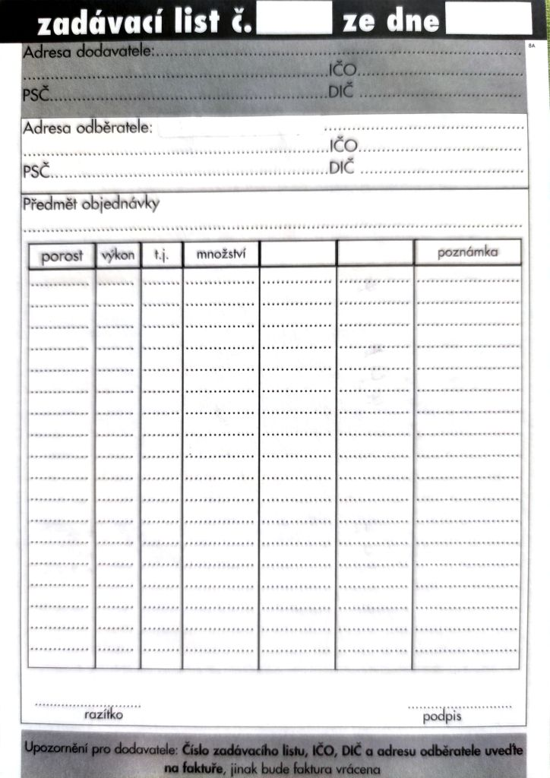

Příloha P-5 Smlouvy o dílo

Výrobně mzdový list - Vzor